Lift naik

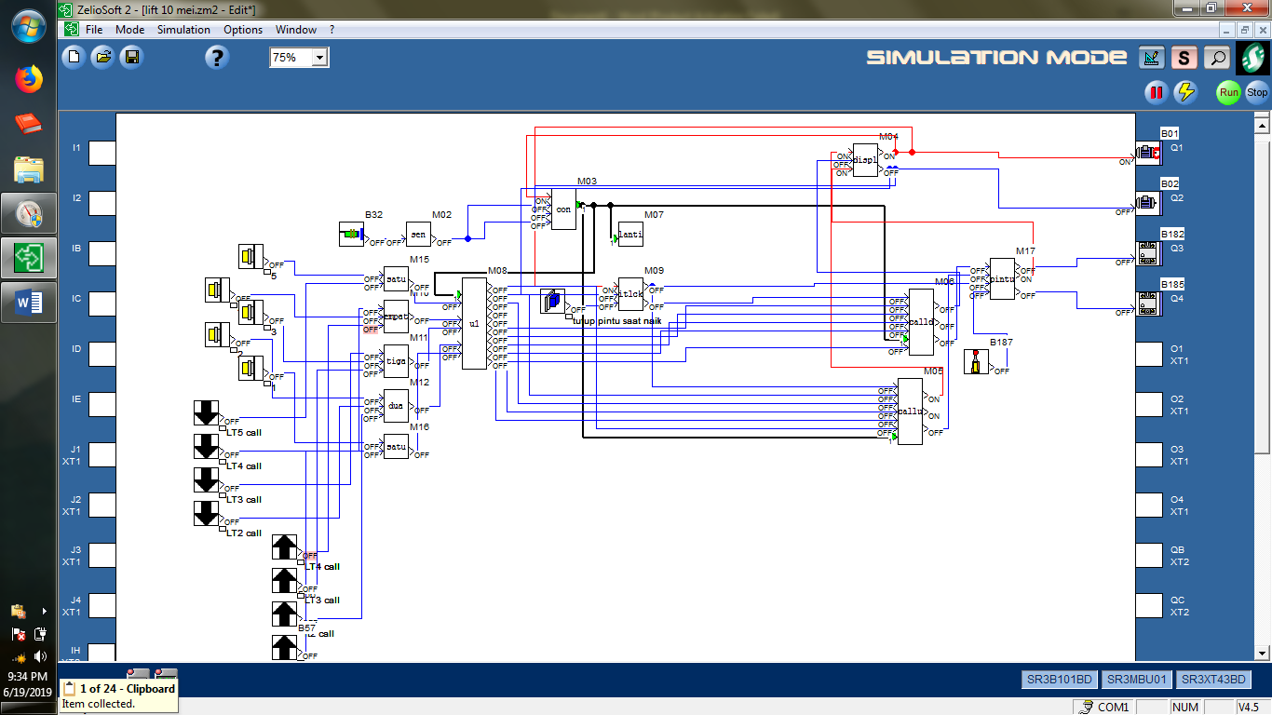

Berhenti di lantai 4

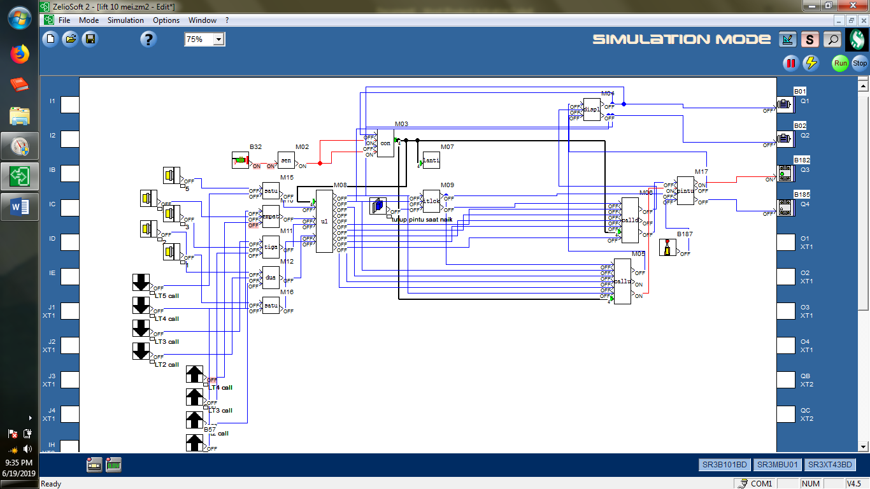

Berhenti lantai 3

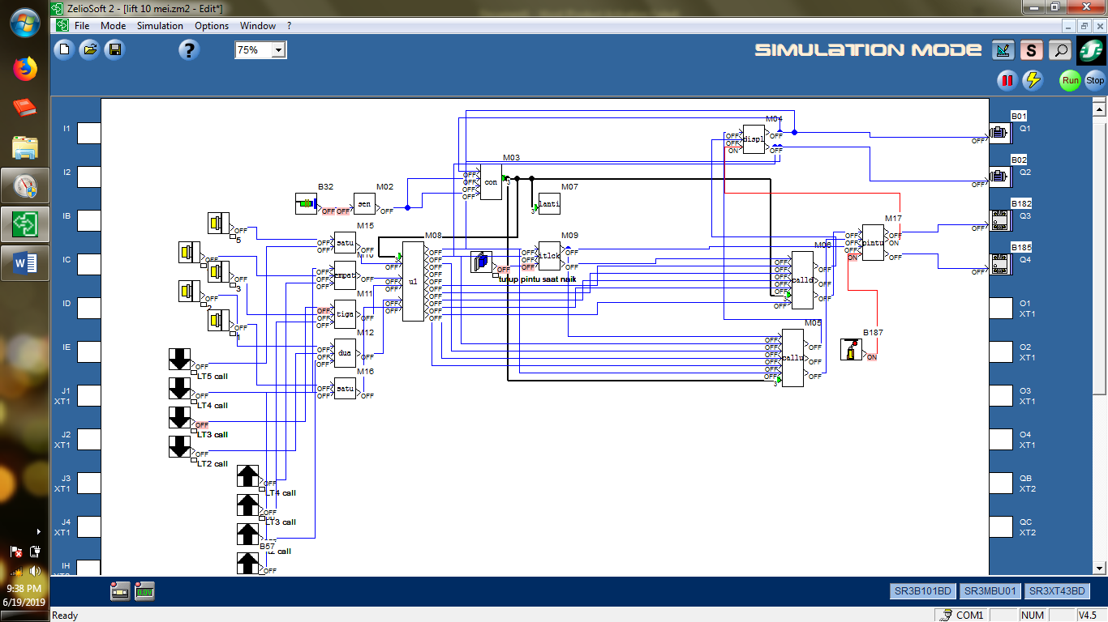

Berhenti lantai 1

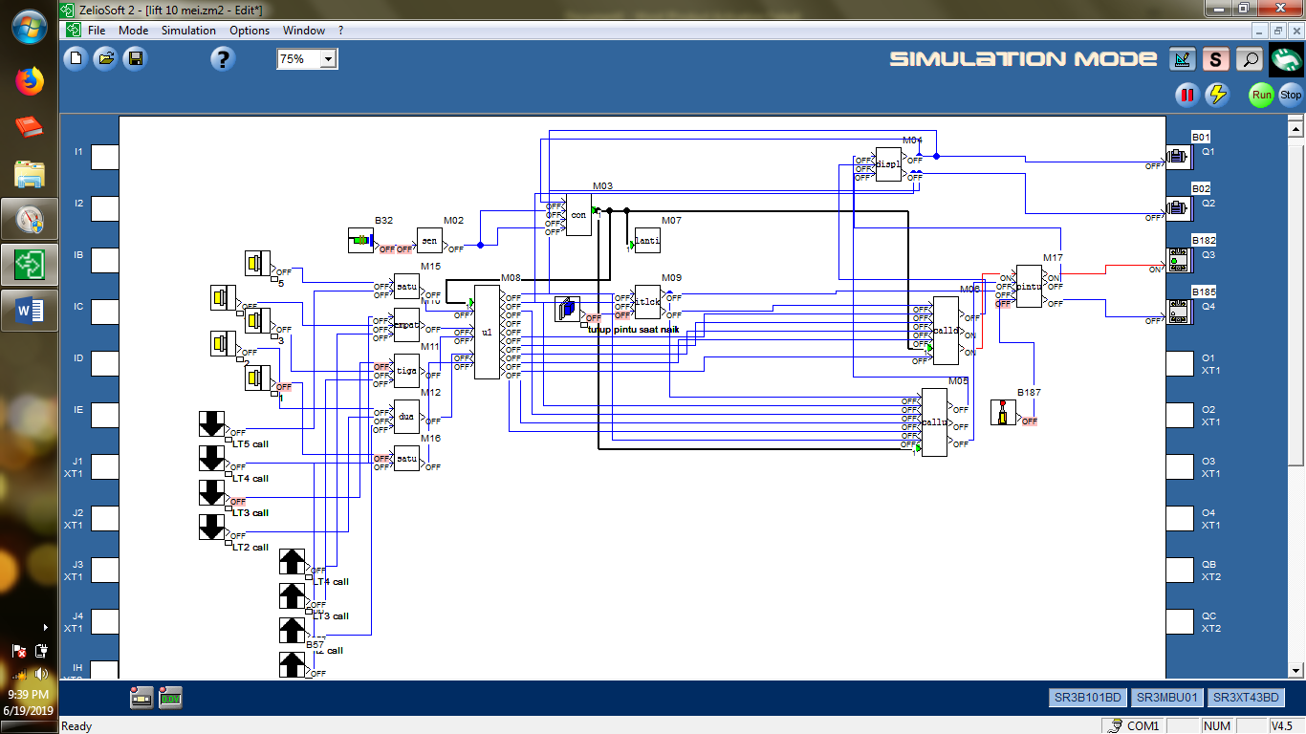

Berhenti lantai 5

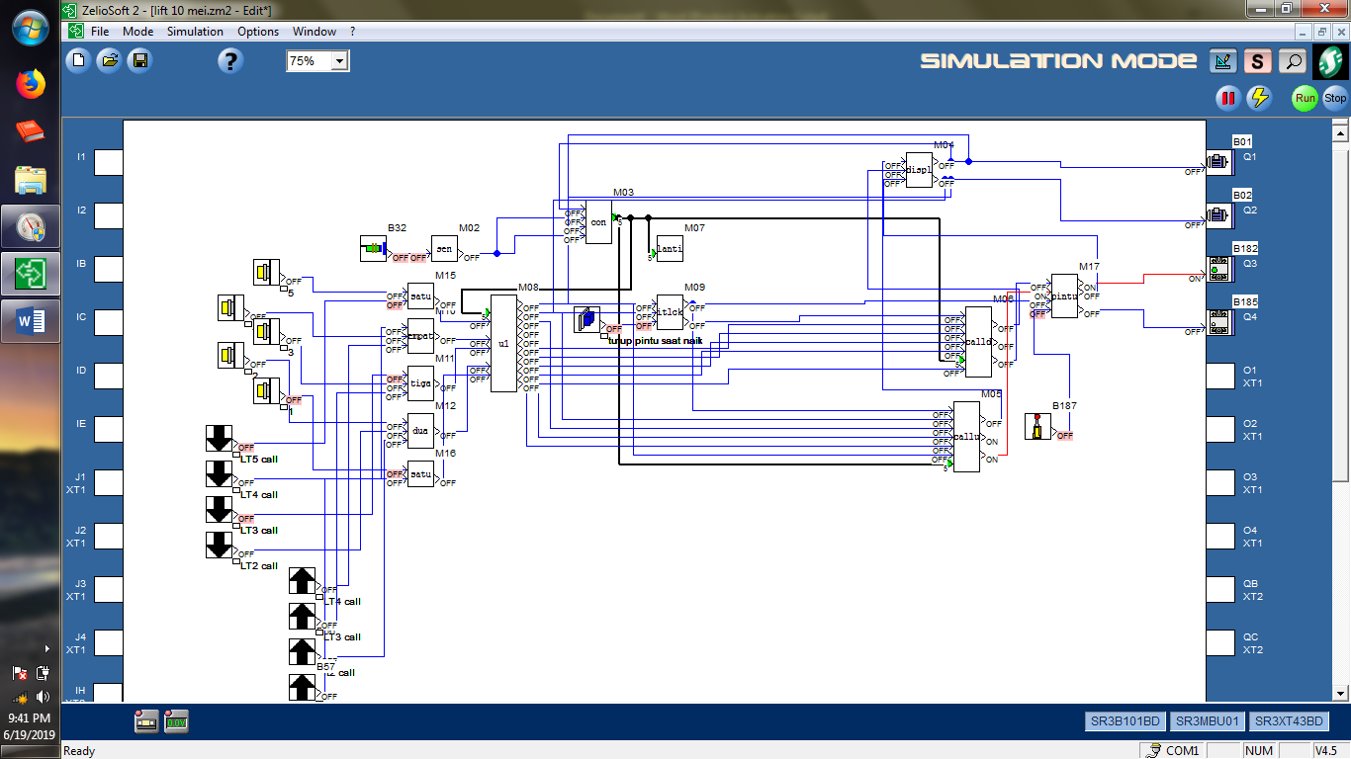

Lift turun

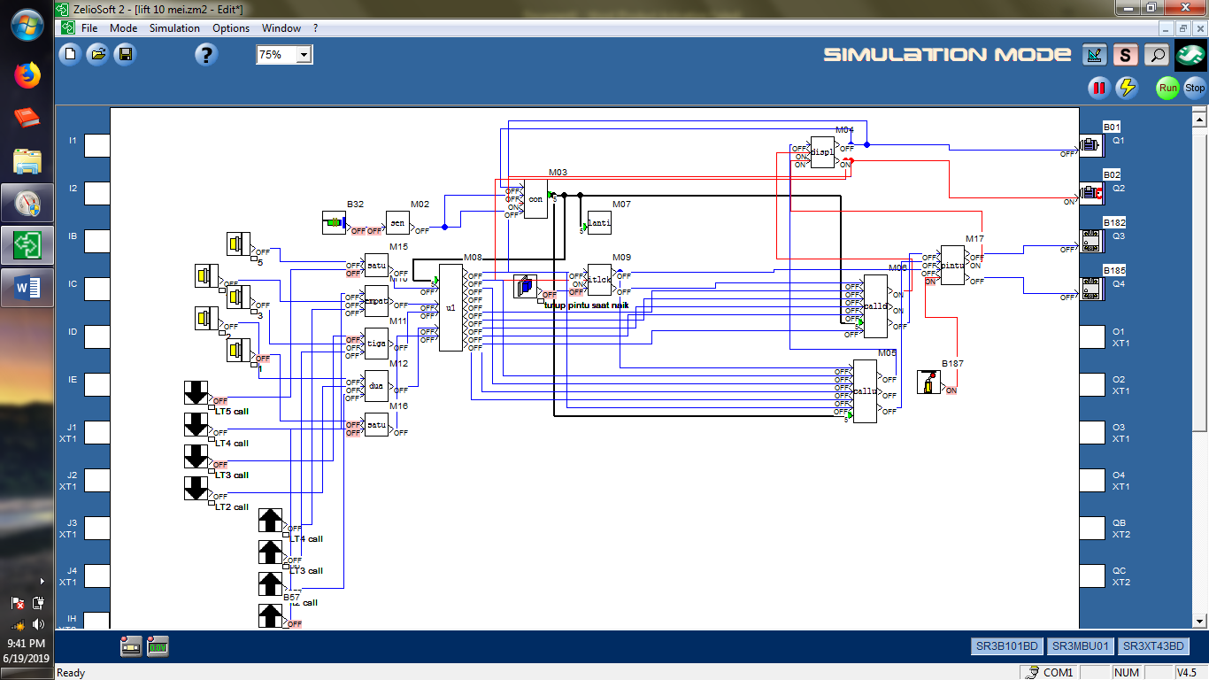

Sensor proximity mendeteksi lantai



Limit swith untuk mendeteksi pintu telah tertutup



Tombol antar didalam lift

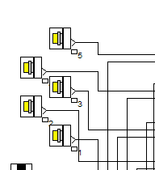

Tombol panggil turun

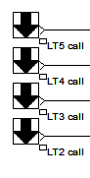

Tombol panggil naik

